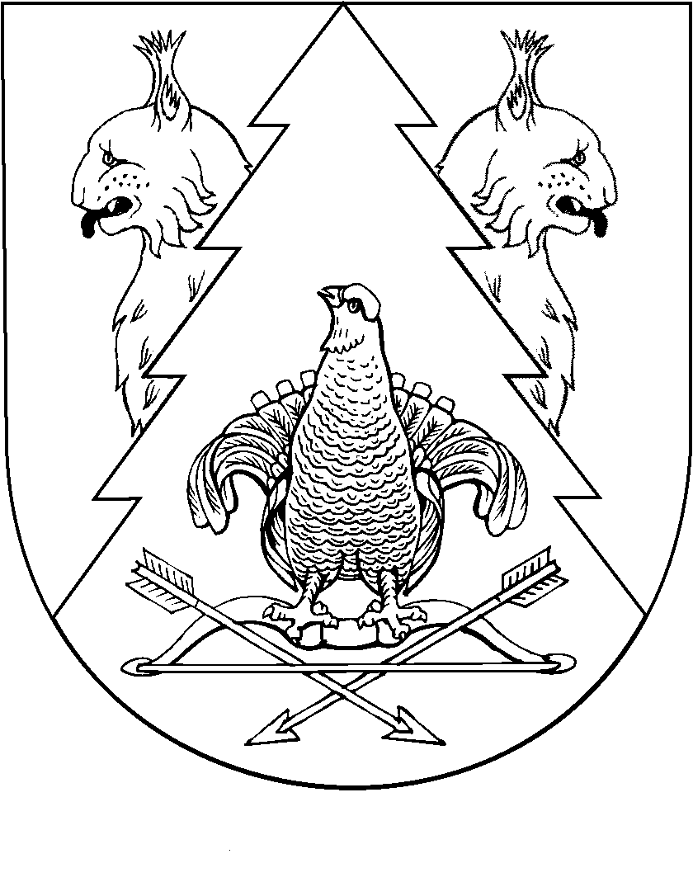
НЕЖНУР ЯЛ  ПОСЕЛЕНИЙЫН  АДМИНИСТРАЦИЙ | АДМИНИСТРАЦИЯ  НЕЖНУРСКОГО  СЕЛЬСКОГО ПОСЕЛЕНИЯ
ПУНЧАЛ | ПОСТАНОВЛЕНИЕ

от 07 февраля 2019 года № 3

Об утверждении реестра мест (площадок) накопления твердых коммунальных отходов в МО «Нежнурское сельское поселение»

В соответствии с пунктом 3 постановления Правительства Российской Федерации от 31 августа 2018 года № 1039 «Об утверждении Правил обустройства мест (площадок) накопления твердых коммунальных отходов и ведения их реестра», администрация МО «Нежнурское сельское поселение» постановляет:
1. Утвердить реестр мест (площадок) накопления твердых коммунальных отходов в МО «Нежнурское сельское поселение».
2. Настоящее Постановление подлежит размещению на официальном сайте Администрации муниципального образования «Нежнурское сельское поселение» в информационно-телекоммуникационной сети «Интернет» - http://mari-el.gov.ru/kilemary/sp_nesnur/Pages/about.aspx.
3. Настоящее постановление вступает в силу со дня подписания, и распространяется на правоотношения, возникшие с 1 января 2019 г.
4. Контроль за исполнением настоящего постановления оставляю за собой

Глава администрации
Нежнурского
сельского поселения А.Г.Макарова

УТВЕРЖДЕН
постановлением администрации
Нежнурского сельского поселения от 07.02.2019 № 3

Реестр мест (площадок) накопления твердых коммунальных отходов, расположенных на территории МО «Нежнурское сельское поселение»

№ п/п | Адрес контейнерной площадки (координаты) | Адрес обслуживаемых домов
 | с. Нежнур, ул. Коммунистическая:  - напротив дома 33 | с. Нежнур, ул. Коммунистическая, д.13, д. 15, д. 17, д. 19, д. 21, д. 22, д. 23, д. 24, д. 25, д. 27, д. 28, д. 29, д. 30, д. 31, д. 33, д. 35, д. 37, д. 39, д. 41, д. 43, д. 45, д. 47  д. Песочное, ул. Заречная, д. 1, д. 2, д. 3, д. 4, д. 5, д. 6
 | с. Нежнур, ул. Садовая  - напротив дома 11 | с. Нежнур, ул. Садовая, д. 2, д. 4, д. 6, д. 8, д. 10, д. 11, д. 12, д. 13, д. 14, д. 15, д. 16, д. 17, д. 18, д. 19, д. 20, д. 21, д. 22, д. 23, д. 24, д. 25, д. 26, д. 27, д. 28, д. 29, д. 31, д. 33, д. 35, д. 39, д. 41, д. 43, д. 45, д. 47, д. 49  с. Нежнур, ул. Юбилейная, д. 1, д. 3, д. 5, д. 10, д. 12, д. 13, д. 15, д. 15 «а», д. 17, д. 19, д. 21, д. 23, д. 25
 | с. Нежнур пер. Юбилейный, возле дома 1 | с. Нежнур, пер. Юбилейный, д. 1, д. 2, д. 3, д. 4, д. 5, д. 6, д. 7, д. 8, д. 9  с. Нежнур, ул. Садовая, д. 1, д. 3, д. 5, д. 7, д. 9  с. Нежнур, ул. Юбилейная, д. 2, д. 4, д. 6, д. 7, д. 8, д. 9, д. 11
 | с. Нежнур, ул. Набережная, возле д. 1 | с. Нежнур, ул. Набережная, д. 1, д. 2, д. 3, д. 4, д. 5, д. 6, д. 7  с. Нежнур, ул. Коммунистическая, д. 1, д. 2, д. 3, д. 4, д. 5, д. 6, д. 7, д. 8, д. 9, д. 10, д. 11, д. 12, д. 14  с. Нежнур, ул. Новая, д. 1, д. 2
 | с. Нежнур, ул. Полевая, рядом с домом 5 | с. Нежнур, ул. Полевая, д. 1, д. 2, д. 3, д. 4, д. 5, д. 6, д. 7, д. 8, д. 9, д. 10, д. 11, д. 12, д. 13, д. 14, д. 15  с. Нежнур, ул. Новая, д. 3, д. 4, д. 5, д. 6, д. 7
 | д. Большой Пинеж, ул. Большепинежская, напротив д. 22 | д. Большой Пинеж, ул. Большепинежская, д. 1, д. 2, д. 3, д. 4, д. 5, д. 6, д. 7, д. 8, д. 9, д. 10, д. 11, д. 12, д. 13, д. 14, д. 15, д. 16, д. 17, д. 18, д. 19, д. 20, д. 21, д. 22, д. 23, д. 24, д. 25, д. 26, д. 27, д. 28, д. 29
 | д. Малый Пинеж, ул. Малопинежская, напротив д. 16 | д. Малый Пинеж, ул. Малопинежская, д. 1, д. 2, д. 3, д. 4, д. 5, д. 6, д. 7, д. 8, д. 9, д. 10, д. 11, д. 12, д. 13, д. 14, д. 15, д. 16, д. 17, д. 18, д. 19

